軟體工程

線上電子書閱讀系統

系統分析設計書

|  |  |
| --- | --- |
| 文件版本 | V2.10 |
| 開發單位 | 東海大學資工系 |
| 專案人員 | S07353001 葉芝蓉 |
| S07353019 林佩穎 |
| S06210037 文 彥 |

中華民國109年6月8日

目錄

1. 版本修訂與變更紀錄 3

2. 系統分析簡介 4

2.1前言 4

2.2目的 4

2.3系統架構 5

2.3.1書庫管理系統Book Managing System (BMS) 5

2.3.2購書系統 Book Buying System (BBS) 5

2.3.3個人書庫系統 Personal Book System (PBS) 5

2.3.4帳號管理系統Account Settings System (UAS) 5

2.3.5系統架構分佈圖 6

2.3.6系統架構使用案例圖UseCase Diagram 6

2.3.7系統架構活動圖Activity Diagram 7

2.3.8系統架構主類別圖Class Diagram 8

3.購書系統 Book Buying System (BBS) 10

3.1購書系統描述 10

3.2購書系統使用案例圖UseCase Diagram 10

3.3購書系統活動圖Activity Diagram &情節說明 11

3.4購書系統循序圖Sequence Diagram 11

附錄-相關使用軟體 12

# 版本修訂與變更紀錄

|  |  |  |  |
| --- | --- | --- | --- |
| 版本編號 | 變更項目 | 變更日期 | 參與人員 |
| V1.9 | 系統架構撰寫 | 2020/05/28 | 文 |
| V2.0 | 初稿(from期中) | 2020/06/08 | 文、葉、林 |
| V2.1 | 初稿修改 | 2020/06/08 | 葉 |
| V2.2 | 系統架構、書籍管理系統/購買系統系統描述文字撰寫 | 2020/06/08 | 葉 |
| V2.3 | 系統架構內容修訂 | 2020/06/08 | 文 |
| V2.4 | 系統架構修改 | 2020/06/09 | 林 |
| V2.5 | UML圖的use case diagram繪製 | 2020/06/09 | 林 |
| V2.6 | UML圖繪製、內容修正 | 2020/06/10 | 文 |
| V2.7 | UML圖的activity diagram和sequence diagram 繪製 | 2020/06/11 | 林 |
| V2.8 | 內容修訂及格式配置 | 2020/06/11 | 文 |
| V2.9 | 系統架構內容修訂 | 2020/06/22 | 葉 |
| V3.1 | UML圖繪製、內容修正 | 2020/06/23 | 林 |
| V3.2 | UML圖繪製、內容修正 | 2020/06/24 | 文 |

**小組分工狀態**

系統設計書上台報告: 葉芝蓉(s07353001)、林佩穎(s07353019)

系統設計書撰寫：葉芝蓉(s07353001)、文 彥(s06210037)

UML設計繪圖:林佩穎(s07353019)、文 彥(s06210037)

# 系統分析簡介

## 2.1前言

本專案將開發一個線上電子書系統，其中線上電子書系統管理及購買系統為主要的開發重點。

在現今以資訊科技為主的時代，每個人對於紙本書籍的使用量已經大幅降低，但人們對於學問和學術仍然有很大的需求，導致電子書的需求開始增加。電子書的線上管理系統，利用電子化系統提供便捷的書籍管理方法，增加人們的便利性，利用網路化提供書本的多樣性，不再有買不到自己所愛之書籍的困擾。故使用以電子及網路化的線上電子書系統，取代傳統實體書店的方式為時代的趨勢，為重要轉捩點。

## 2.2目的

本需求分析書的目的是開發一個線上的電子書閱讀管理系統，其中包含了電子化書籍管理以及電子書預覽等需求，進而將此系統更加便利且讓使用者可以創造屬於自己的書庫。

此系統能夠比實體書店提供更多不同效果並且讓使用者不會再受到時間地點的限制自由的閱讀。

## 2.3系統架構

### **2.3.1書庫管理系統Book Managing System (BMS)**

1. 書籍查詢系統 Book searching system (BMS-Bss)

2. 書庫資料處理 Book data process (BMS-Bdp)

3. 熱銷排行版 Hot List (BMS-Hl)

### **2.3.2購書系統 Book Buying System (BBS)**

1. 加入購物車 Add to shopping cart (BBS-Atsc)

2. 訂單查詢 Order tracking (BBS-Ot)

3. 訂單付費 Pay for order (BBS-Pfo)

* 刷卡付費 pay by credit card
* 銀行轉帳 pay by bank transfer
* 超商代碼 pay by the code
* 使用折價券 use the coupon

4. 取消訂單 Cancel order (BBS-Co)

5. 送出訂單 Send order (BBS-So)

### **2.3.3個人書庫系統 Personal Book System (PBS)**

1. 閱讀書籍 Reading books (PBS-Rb)

2. 個人書庫資料 Personal book information (PBS-Pbi)

### **2.3.4帳號管理系統**Account **Settings System (UAS)**

1. 使用者帳號建立 User id setup (UAS-Uis)

2. 使用者密碼建立 User password setup (UAS-Ups)

3. 使用者密碼修改 User password change (UAS-Upc)

4. 帳號權限修改 Id purview change (UAS-Ipc)

5. 使用者資料修改 User data change (UAS-Udc)

### 2.3.5系統架構分佈圖

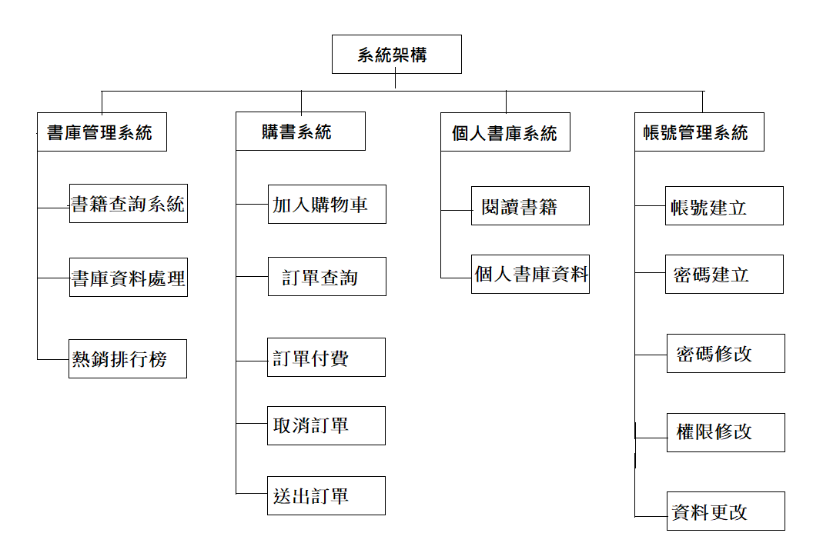

### 2.3.6系統架構使用案例圖UseCase Diagram

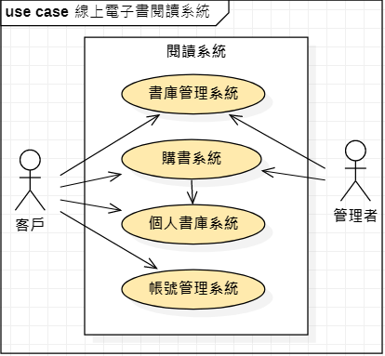

系統架構使用案例圖說明：

一般客戶只能對系統中的個人書庫系統及購書系統進行操作，而管理人員依照不同權限可以對各個系統進行操作。各系統之間資料是互動的。

### 2.3.7系統架構活動圖Activity Diagram

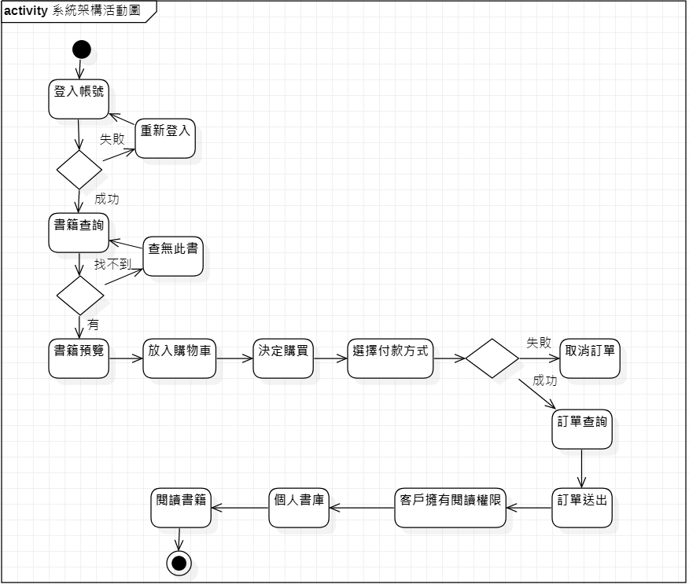

### 2.3.8系統架構主類別圖Class Diagram

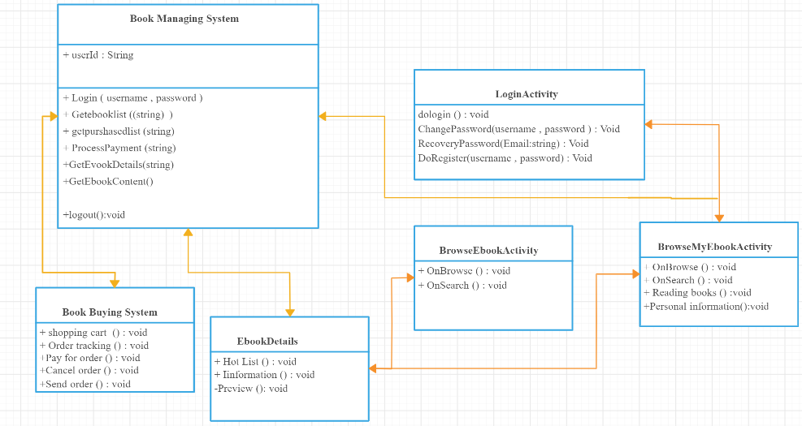

主系統Class Diagram 說明：

系統架構有書庫管理系統、購書系統、個人書庫系統、帳號設定系統四個物件，在各個物件裡有各自相關的函式去支援，已達成此系統的各樣功能。

書庫管理系統底下有書籍查詢子系統、書庫資料管理:

1. 書籍查詢子系統為讓客戶查詢書籍。
2. 書庫資料管理為管理線上書庫所有資料，包含4種資料，基本為管理員所使用客戶僅限檢視功能。
3. 建立排行榜，供客戶傭有更多參考來源，並有效推廣書籍，基本為管理員所使用客戶僅限檢視功能。

購書系統底下有加入購物車、訂單查詢、訂單付費、取消訂單、送出訂單:

1. 加入購物車為讓顧客將想購入的書籍加入購物車以便購買。
2. 訂單查詢為讓客戶查詢自己的訂單。
3. 訂單付款分為4種機制，可讓客戶在線上完成繳費。
4. 取消訂單為讓顧客反悔已下單的機制。
5. 付款完畢後即可閱讀。

個人書庫系統底下閱讀書籍、個人書庫資料：

1. 閱讀書籍是讓客戶能夠在網路上看到已購買書籍。
2. 個人書庫資料是讓客戶看到個人書庫內的資訊及存取。提供不同分類功能供客戶使用。

帳號設定系統底下有使用者帳號建立、使用者密碼建立、使用者密碼修改、帳號權限修改：

1. 使用者帳號建立為管理方內部的帳號使用，避免不相干人隨意改動。
2. 使用者密碼建立為個帳號設立密碼，可把觀是哪個使用者對系統做任何事。
3. 使用者密碼修改讓系統更具安全性。
4. 帳號權限修改為系統本身具有的功能之一。

# 3.購書系統 **Book Buying System (BBS)**

## 3.1購書系統描述

本系統主要功能為提供使用者進行購買、付費、取消訂單等相關，所有與購書有關連的操作和資料相關的部分。

主要分為四大功能：

1. 加入購物車：提供客戶能快速找到想買的書籍。
2. 訂單查詢：提供客戶查詢自己的訂單狀況。
3. 訂單付款：提供客戶進行線上付款。
4. 取消訂單：提供客戶及管理者進行取消訂單。
5. 送出訂單：管理員開啟客戶商品閱讀權限。

## 3.2購書系統使用案例圖UseCase Diagram

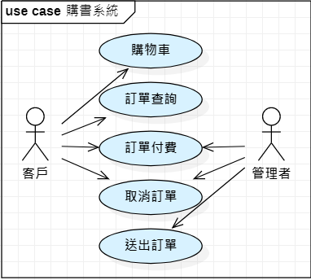

情節說明：

此系統主要提供給客戶使用，使其決定是否購買和付款方式。管理者僅有察看結果及收取金額給予商品的權限。

## 3.3購書系統活動圖Activity Diagram &情節說明

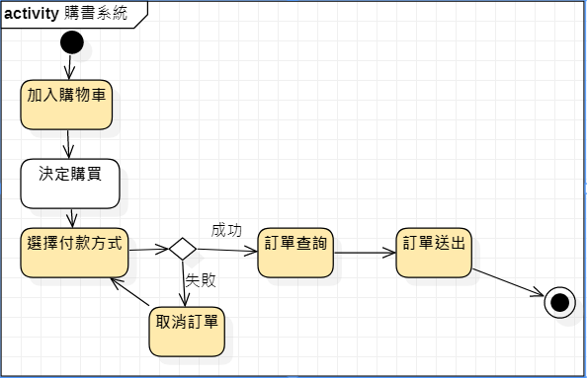

情節說明：

進入系統後，使用者可以自由的選擇何時購買，購買時也可以依據管理者提供的付款方式選擇付款，付款成功後可查詢訂單，並將訂單送出給管理者使其開放閱讀權限給客戶。

## 3.4購書系統循序圖Sequence Diagram

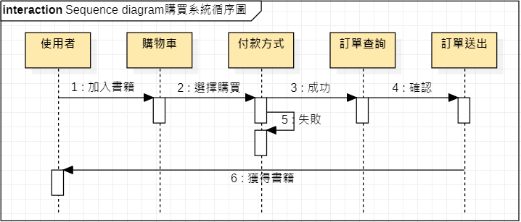

# 附錄-相關使用軟體

OSRMT Version 1.8

Microsoft Word 2016

StarUML